3. ЧИСЛЕННОЕ ИНТЕГРИРОВАНИЕ ФУНКЦИЙ

ОДНОЙ ПЕРЕМЕННОЙ
Рассмотрим интегрирование функций с использованием формул Гаусса, обладающих наивысшей алгебраической точностью. Простейшие формулы трапеций, средних, Симпсона приведены в виде краткой сводки.

3.1. Квадратурная формула Гаусса
Пусть функция задана на стандартном интервале 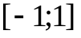. Задача состоит в том, чтобы подобрать точки 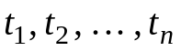 и коэффициенты 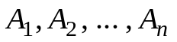 так, чтобы квадратурная формула
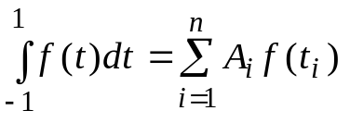 (3.1)
была точной для всех полиномов наивысшей возможной степени.
Ввиду того, что имеется 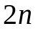 параметров 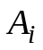и 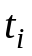 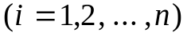, а полином степени 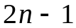 определяется коэффициентами, эта наивысшая степень в общем случае 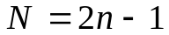.
Запишем полином в виде 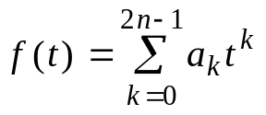 и подставим в (3.1). Получим
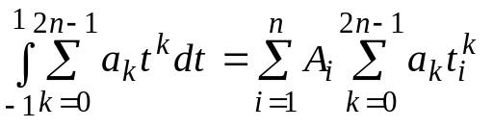 ,
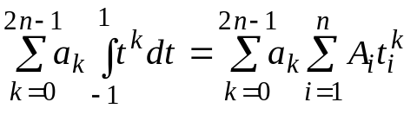 .
Приравнивая выражения при одинаковых коэффициентах 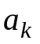получим
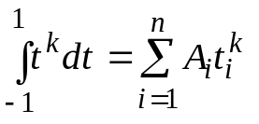 , 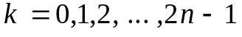 ,
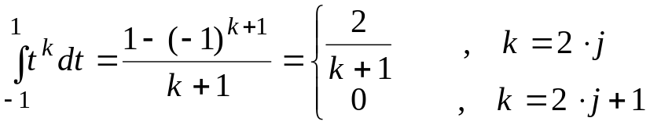 , 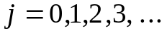 .
Итак, и находят из системы уравнений
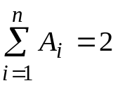 ,
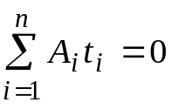,
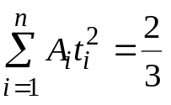 , (3.2)
. . . . . . .
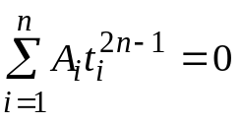 .
Система (3.2) нелинейная, и ее решение найти довольно трудно. Рассмотрим еще один прием нахожденияи . Свойства полиномов Лежандра
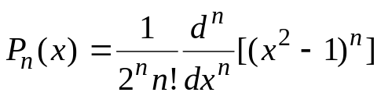 , 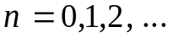
таковы:
1) 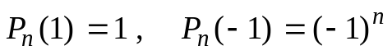 , ;
2) 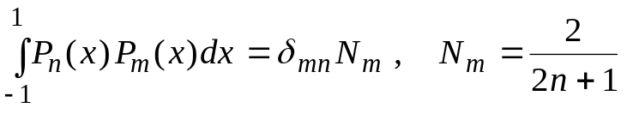 ;
3) полином Лежандра 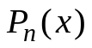 имеет различных и действительных корней, расположенных на интервале .
Составим по узлам интегрирования многочлен -й степени
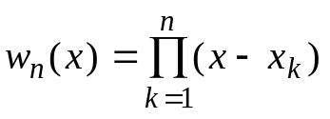 .
Функция 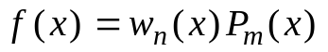 при 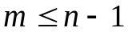 есть многочлен степени не выше . Значит для этой функции формула Гаусса справедлива:
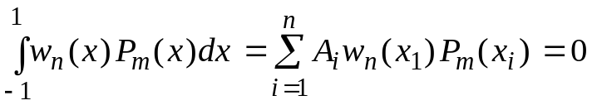 , (3.3)
так как 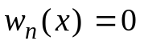 .
Разложим 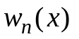 в ряд по ортогональным многочленам Лежандра:
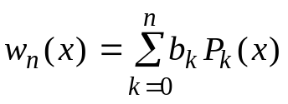 ,
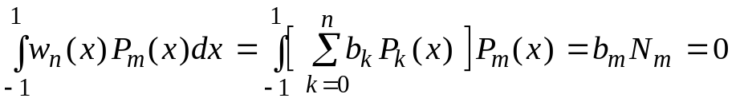 ,
,
т.е. все коэффициенты 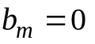 при . Значит с точностью до численного множителя совпадает с . Таким образом, узлами формулы Гаусса являются нули многочлена Лежандра степени .
Зная , из линейной теперь системы первых (3.2) легко найти коэффициенты . Определитель этой системы есть определитель Вандермонда.
Формулу 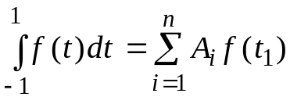, в которой - нули полинома Лежандра 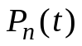, а 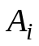 определяют из (3.3), называют квадратурной формулой Гаусса.
Пример. Вывести квадратурную формулу Гаусса для случая трех ординат 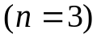.
Полином Лежандра третьей степени
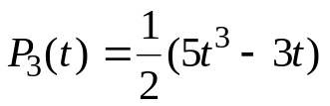.
Корни:
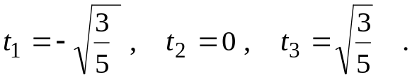
Из (3.2) имеем
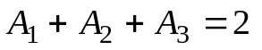 ,
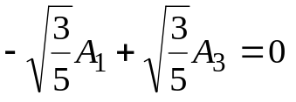 ,
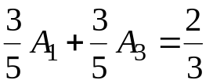 .
Отсюда
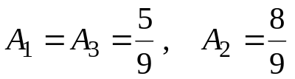 .
Тогда
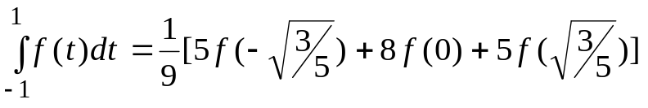 .
Рассмотрим теперь применение квадратурной формулы Гаусса для вычисления интеграла с не единичными пределами 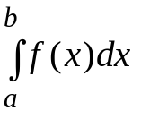:
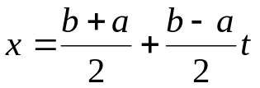 .
Получим
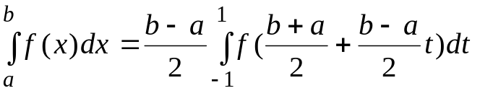 ,
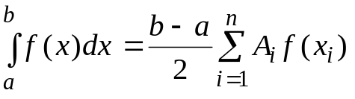 ,
где
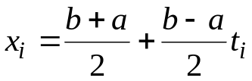 , 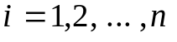;
- нули полинома Лежандра , т.е. 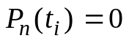 .
Остаточный член формулы Гаусса с узлами выражается формулой
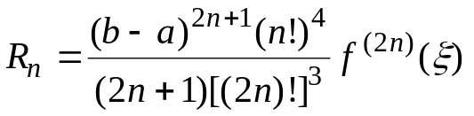 .
Отсюда следует
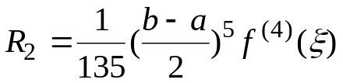 ,
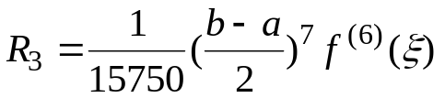 ,
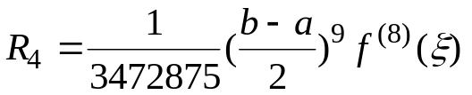
и т.д.

3.2. Простейшие формулы
Приведем сводку ряда простейших формул, используемых в практике численного интегрирования.
Формула трапеций:
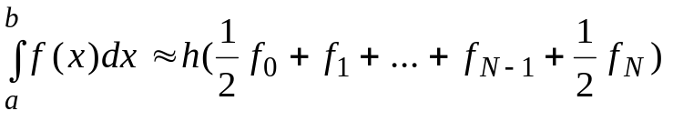 ,
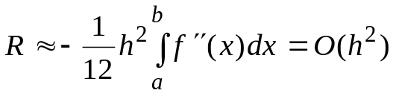 , (3.4)
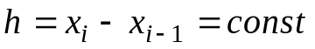,
где 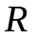- погрешность формулы; 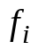- значения интегрируемой функции в узлах.
Формула средних:
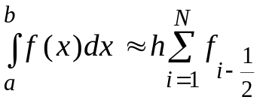 ,
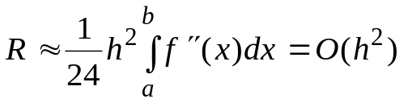 .
Формула Симпсона:
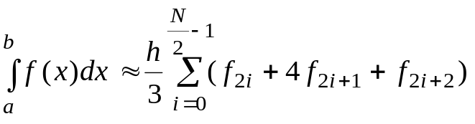 ,
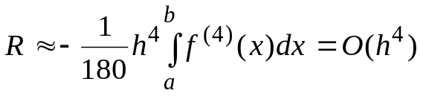. (3.5)

